Муниципальное бюджетное дошкольное образовательное учреждение № 79 г. Липецка

**Конспект образовательной деятельности**

**в подготовительной группе**

**по приобщению к истокам русской народной культуры**

**«Знакомство с романовской игрушкой»**

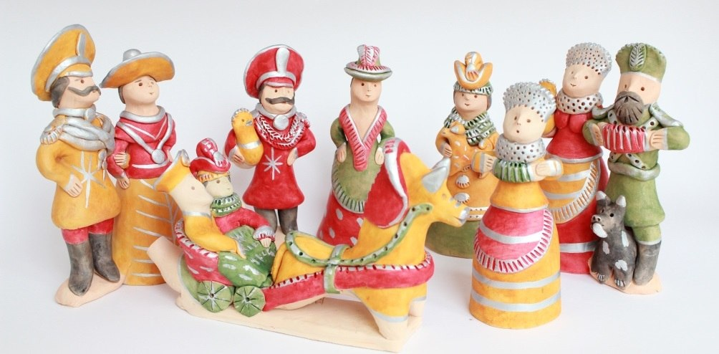

Цель: развитие мелкой моторики рук детей через декоративно -прикладное искусство.

Задачи:

- дать представление об истории создания, характере и особенностях романовской игрушки, закреплять умения сравнивать, находить характерные отличия,

-развивать самостоятельность мышления детей, художественный вкус, совершенствовать умения работать с гуашью,

- воспитывать любовь к родному краю, уважение к традициям, интерес к декоративно-прикладному искусству.

Средства:

музыкальные – весёлые русские народные песни.

оборудование – Романовская игрушка; фартуки для работы; заготовки романовских игрушек; стаканчики с водой, салфетки; кисточки №2 и №4, гуашь.

Предварительная работа:

- рассказ воспитателя о романовской игрушке, рассматривание картинок романовских игрушек;

- разучивание пословиц о труде;

- лепка романовских игрушек (заготовок);

- беседы о романовской игрушке.

Ход ОД:

- Здравствуйте, ребята. Сегодня я хотела бы пригласить вас в гости в настоящую русскую избу. Здесь расположились предметы старины. Вы видели где-нибудь такие предметы? А где вы их видели? (в музее, на ярмарке, у бабушки). Это предметы промысла разных мастеров. Здесь есть и работы мастеров нашего Липецкого края – кружево, валенки, посуда глиняная, тряпичные куклы, глиняные игрушки. Все эти вещи изготавливали в старину, но и в наше время они используются в быту.

Я хотела вам сегодня рассказать одну притчу. Присаживайтесь на лавки, да слушайте повнимательней. (посадить детей за стол, на лавки)

«Дидактическая игра «Собери романовскую игрушку»

- Ребята, я вам предлагаю поиграть в игру «Собери романовскую игрушку» (из частей собрать целое)

- Молодцы! Как много «романушек» вы собрали, целую коллекцию!

- Ребята, а как вы думаете, сложно ли делать из глины игрушки? (ответы)

- А вот мастер мне сказал: «Дело мастера боится». Вы слышали такую пословицу о труде? (да) Что она означает? (ответы) («Глаза боятся, а руки делают»)

Всю работу от начала до конца мастер придумывает сам… Ведь мастер –это самый главный человек в мастерской. Он может творить чудеса.

- А какие ещё пословицы о труде вы знаете?

- Посмотрите, может быть вам картинки подскажут!

Семь раз отмерь, один – отрежь.

Без труда не выловишь и рыбку из пруда.

Кончил дело – гуляй смело.

Куй железо, пока горячо.

Каков мастер, такова и работа.

- Молодцы, ребята! Много вы пословиц о труде знаете!

- Дети мы с вами посмотрели много картинок, а сейчас пришло время дать отдых нашим глазам.

Давайте сделаем гимнастику:

Посмотрите на жёлтый круг, посмотрите на красный круг, найдите глазами зеленый круг, а теперь посмотрите на серебристый круг. Молодцы вы все сделали правильно.

- Ребята, а здесь я вижу интересную шкатулку. Давайте посмотрим, что в ней лежит. Здесь какое-то приглашение. Интересно - что здесь написано, я прочитаю? «Дорогие ребята! Жду вас в гости! Мастер романовской игрушки.»

-Дети, какое неожиданное и увлекательное приглашение. Ну что отправляемся в гости?!

-Как вы думаете, куда мы попали? Мы с вами оказались в мастерской романовской игрушки. А вот, наверное, и мастер. Давайте поздороваемся с мастером и спросим: как его зовут, что он делает.

- Уважаемый мастерица, здравствуйте, не могли бы вы рассказать о своем промысле.

Мастерица: Здравствуйте! Зовут меня Людмила. Я сделала глиняные игрушки и мне надо раскрасить к ярмарке все заготовки. Вот я сижу и думаю, как я со всем этим справлюсь. Я одна, а игрушек так много.

– Дорогая мастерица, мы с ребятами можем тебе помочь. Давайте все дружно возьмемся за работу, и ты в срок все сделаешь. Мы поможем тебе раскрасить игрушки.

- Покажите нам как это делать.

Мастерица: прежде чем приступить к работе, давайте посмотрим, краски какого цвета использовали мастера при росписи романовской игрушки? (Красного, желтого, зеленого, серебристого).

Красный (символ огня),

Желтый (символ добра и радости)

Зеленая (символ жизни)

- Какие эмоции вызывают у вас эти цвета? (веселье, праздник, красота)

- Давайте рассмотрим элементы росписи романовской игрушки. (Бороздки, точки, полоски).

(Показать игрушку Жаворонок)

-Ребята, у меня есть одна такая игрушка. Полюбуйтесь, какая она красивая и нарядная. Как вы думаете, что это за фигурка? (птичка) Всё верно, ребята! Это птичка - жаворонок. Жаворонок – это символ весны. Раньше не было прогноза погоды и люди наблюдали за природой. С прилётом жаворонка начинались полевые работы. Начинали сеять поля.

Берем в руки нашу птичку. На толстую кисть набираем желтую краску, , и рисуем фартук у нашей заготовки, затем промываем кисть, берем заготовку за хвостик и краской либо зеленой краской на выбор рисуем покрывало на спинке птички. Потом дадим немного времени нашим краскам высохнуть.

Затем с помощью серебряной краски, маленькой кистью делаем оживку нашей птички.

- Ребята, в нашей мастерской есть всё для превращения обычной фигурки в настоящую романовскую игрушку.

Перед началом работы надеваем фартуки, как настоящие мастера.

Каждый из вас возьмет заготовку для работы. У вас есть кисточки, вода, краски, салфеточки.

- Настроились? Тогда давайте творить чудеса. Не забывайте, что при работе рука опирается на локоть, кисточку держим тремя пальцами, выше металлической части. Выполняем движения кистью руки.

(Самостоятельная работа детей за столами).

(Дети работают под музыку. Во время самостоятельной работы воспитатель держит в поле зрения всех детей, помогает затрудняющимся в создании композиции, следит за посадкой, за техникой исполнения работ.

(после работы толстой кистью дети выполняют физкультминутку)

Физкультминутка. (выходят, становятся в круг)

Завелась неведомая птица –

На Руси народ дивится:

Не поёт и не летает,

Вся горит и полыхает.

Далеко по белу свету

Знают люди птицу эту.

Эта птица не простая,

Расписная, золотая.

Просто диво-безделушка,

Вот игрушка-романушка.

По окончании работы дети выставляют свои изделия на поднос.)

- Дети, я предлагаю вам полюбоваться нашими игрушками.

- Какую игрушку вы купили бы на ярмарке для своего дома, или кому-нибудь в подарок? (ответы детей)

-А я, ребята, купила бы все игрушки, потому- что они очень красивые. Вы все старались, трудились, вложили в них своё умение как настоящие мастера! Вы справились с работой. Все игрушки мы отправим подмастерью, я думаю, что он успеет доделать все игрушки в срок.

- Дети, чем мы сегодня занимались? (ответы детей)

-С кем познакомились?

- Чем знаменит наш Липецкий край? (Наш Липецкий край знаменит романовской игрушкой)

Как говорится в русской пословице: «Делу – время, а потехе – час». Мы с вами потрудились, теперь можем и поиграть. Я предлагаю вам сыграть в русскую народную игру «Золотые ворота».